**Российский университет дружбы народов**

**Факультет физико-математически и естественных наук**

**Отчёт**

**по лабораторной работе №2**

**по дисциплине:**

**архитектура компьютеров и операционные системы**

Студент: ИБРАХИМ МОХСЕЙН АЛЬ-КАМАЛЬ

Группа: НКАбд 01-23

№ ст. Билета: 1032225432

**МОСКВА**

**2023 Г**

**Содержание**

**1.** **Цель работы** 3

**2.** **выполнения лабораторной работы** 3

**1.** **Настройка github** 3

**1.1** **Базовая настройка git** 3

**1.2** **Создание SSH ключа** 3

**1.3** **Создание рабочего пространства и репозитория курса на основе шаблона** 4

1.4 **Клонируйте созданный репозиторий:** 5

**2.** **Настройка каталога курса.** 6

2.1 Перейдите в каталог курса и Удалите лишние файлы: 6

2.2 Создайте необходимые каталоги: 6

**3.** **Вывод** 8

# **Цель работы**

Целью работы является изучить идеологию и применение средств контроля версий. Приобрести практические навыки по работе с системой git.

# **выполнения лабораторной работы**

## **Настройка github**

* 1. **Базовая настройка git**

Сначала сделаем предварительную конфигурацию git. Откройте терминал и введите

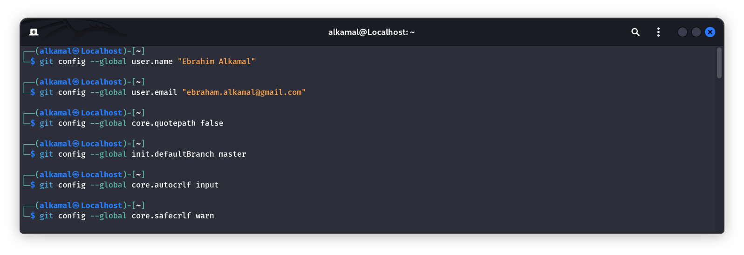следующие команды, указав имя и email владельца репозитория:

**Комментарий:** (скрин выше ) Сначала сделал предварительную конфигурацию git, настроил utf 8 в выводе сообщений git, задал имя начальной ветки (будем называть её master), также определил параметры autocrlf и safecrlf.

* 1. **Создание SSH ключа**

Для последующей идентификации пользователя на сервере репозиториев необходимо сгенерировать пару ключей (приватный и открытый):

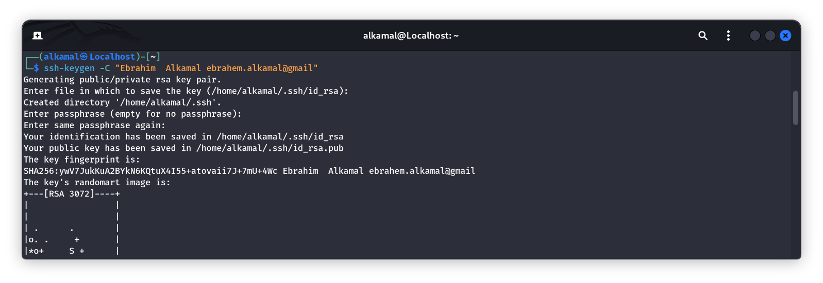

**Комментарий :** на скрине выше для последующей идентификации пользователя на сервере репозиториев сгенерировал пару ключей (приватный и Открытый)

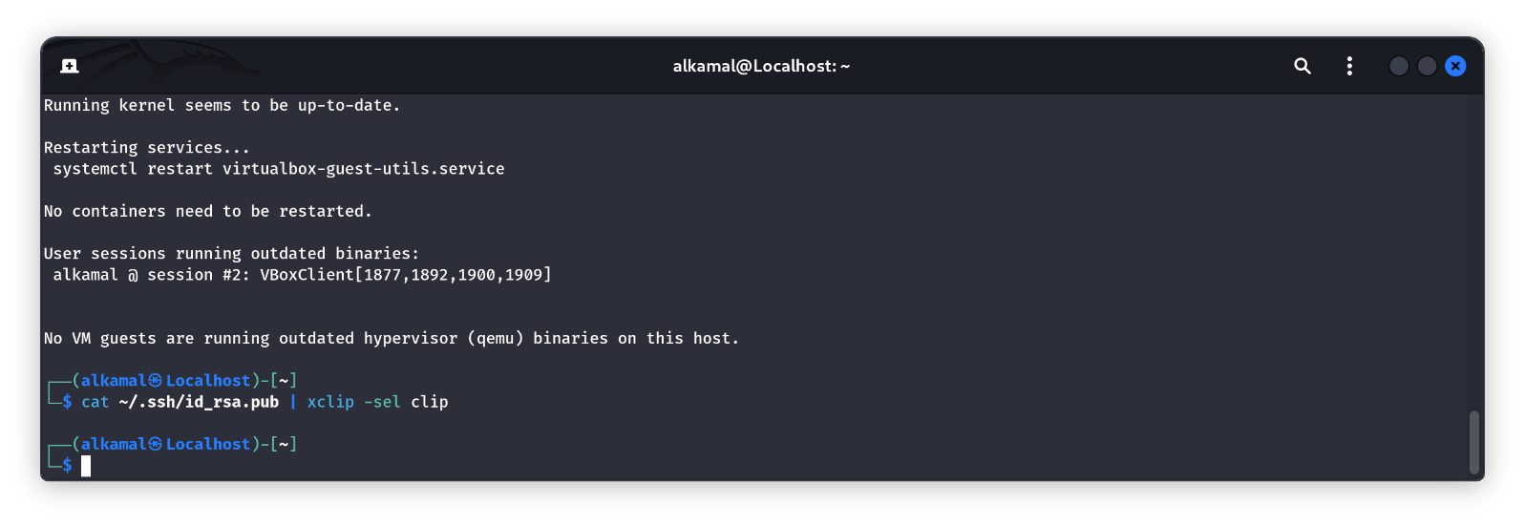

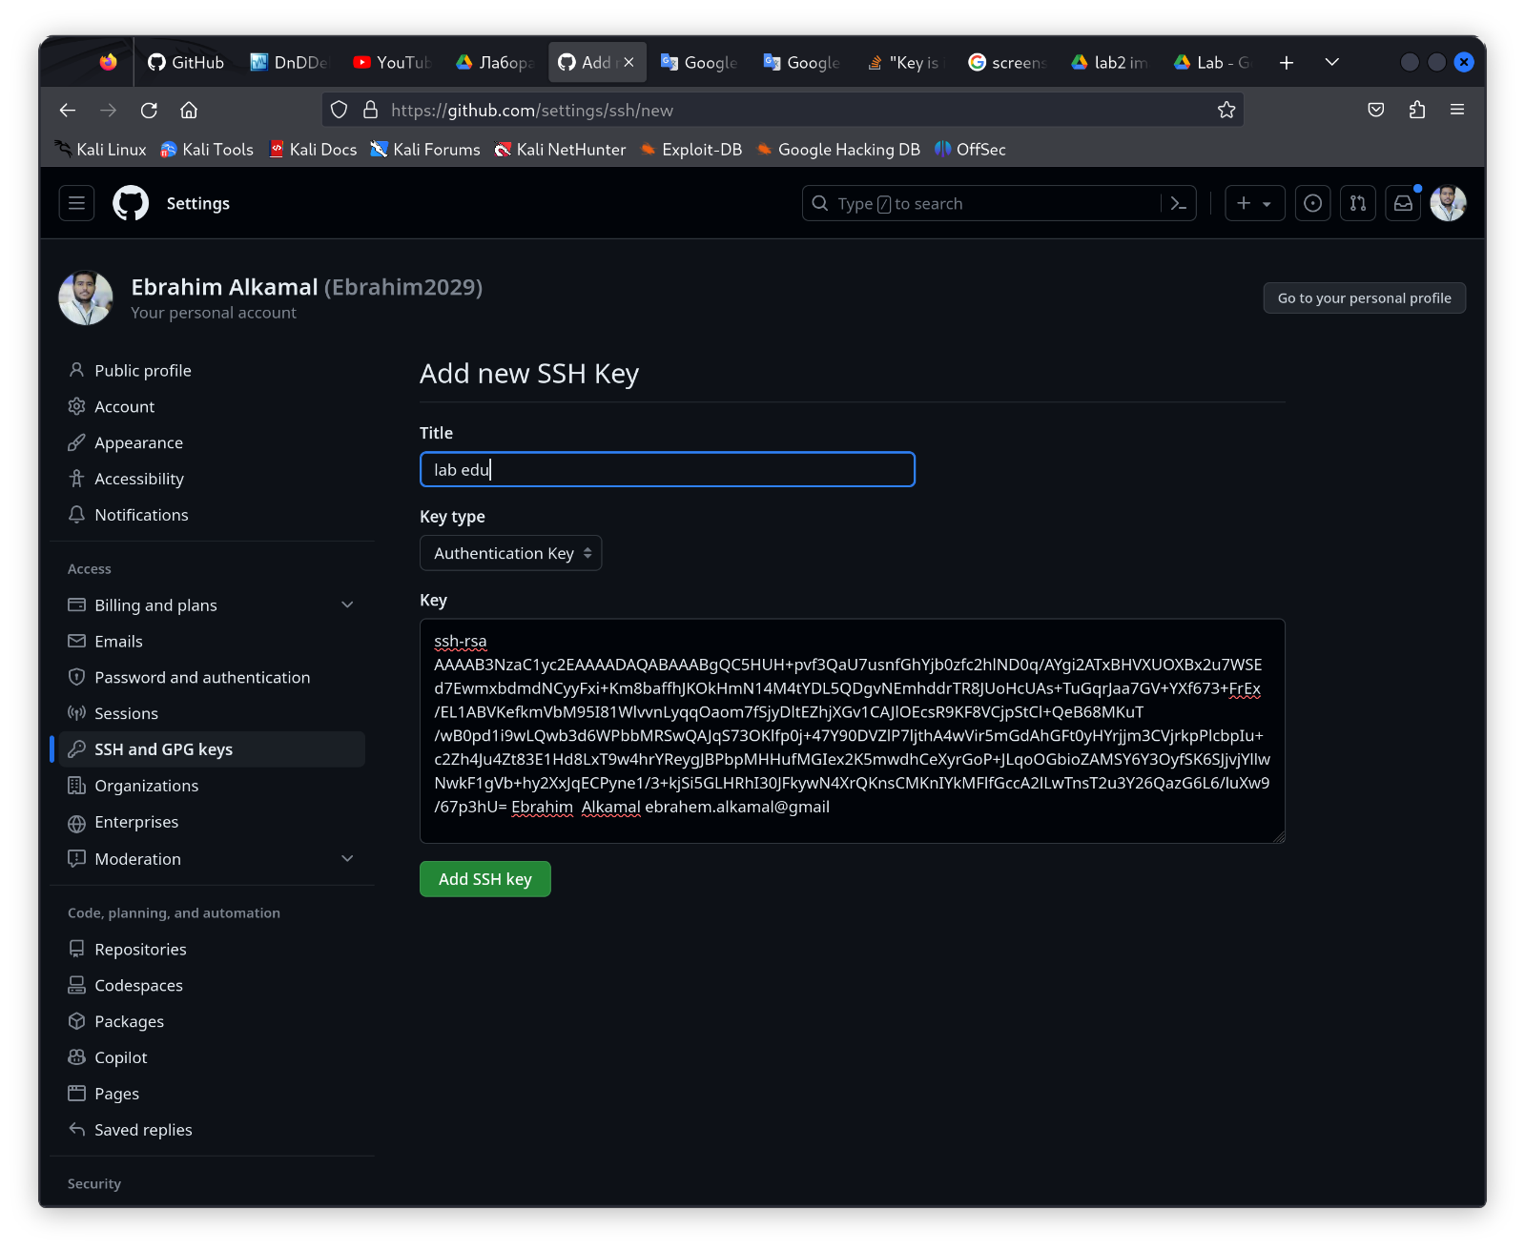**Комментарий :** На скрине выше при помощи команды cat скопировал   
в буфер обмена ключ

**Комментарий :** (скрин выше) скопированный ключ вставил в необходимое поле на github

**Описание :** Создание рабочего пространства и репозитория курса на основе шаблона

* 1. **Создание рабочего пространства и репозитория курса на основе шаблона**
* 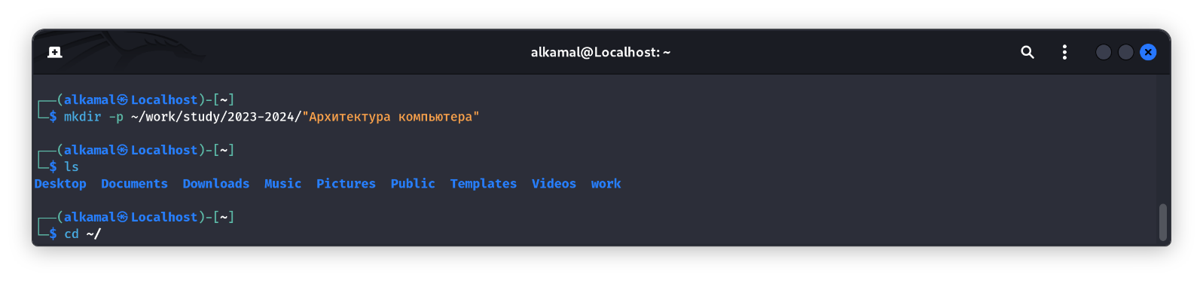Откройте терминал и создайте каталог для предмета «Архитектура компьютера»:

**Комментарий:** (скрин выше)создаю каталог дляпредмета “Архитектура компьютера”

* **Создание репозитория курса на основе шаблона**

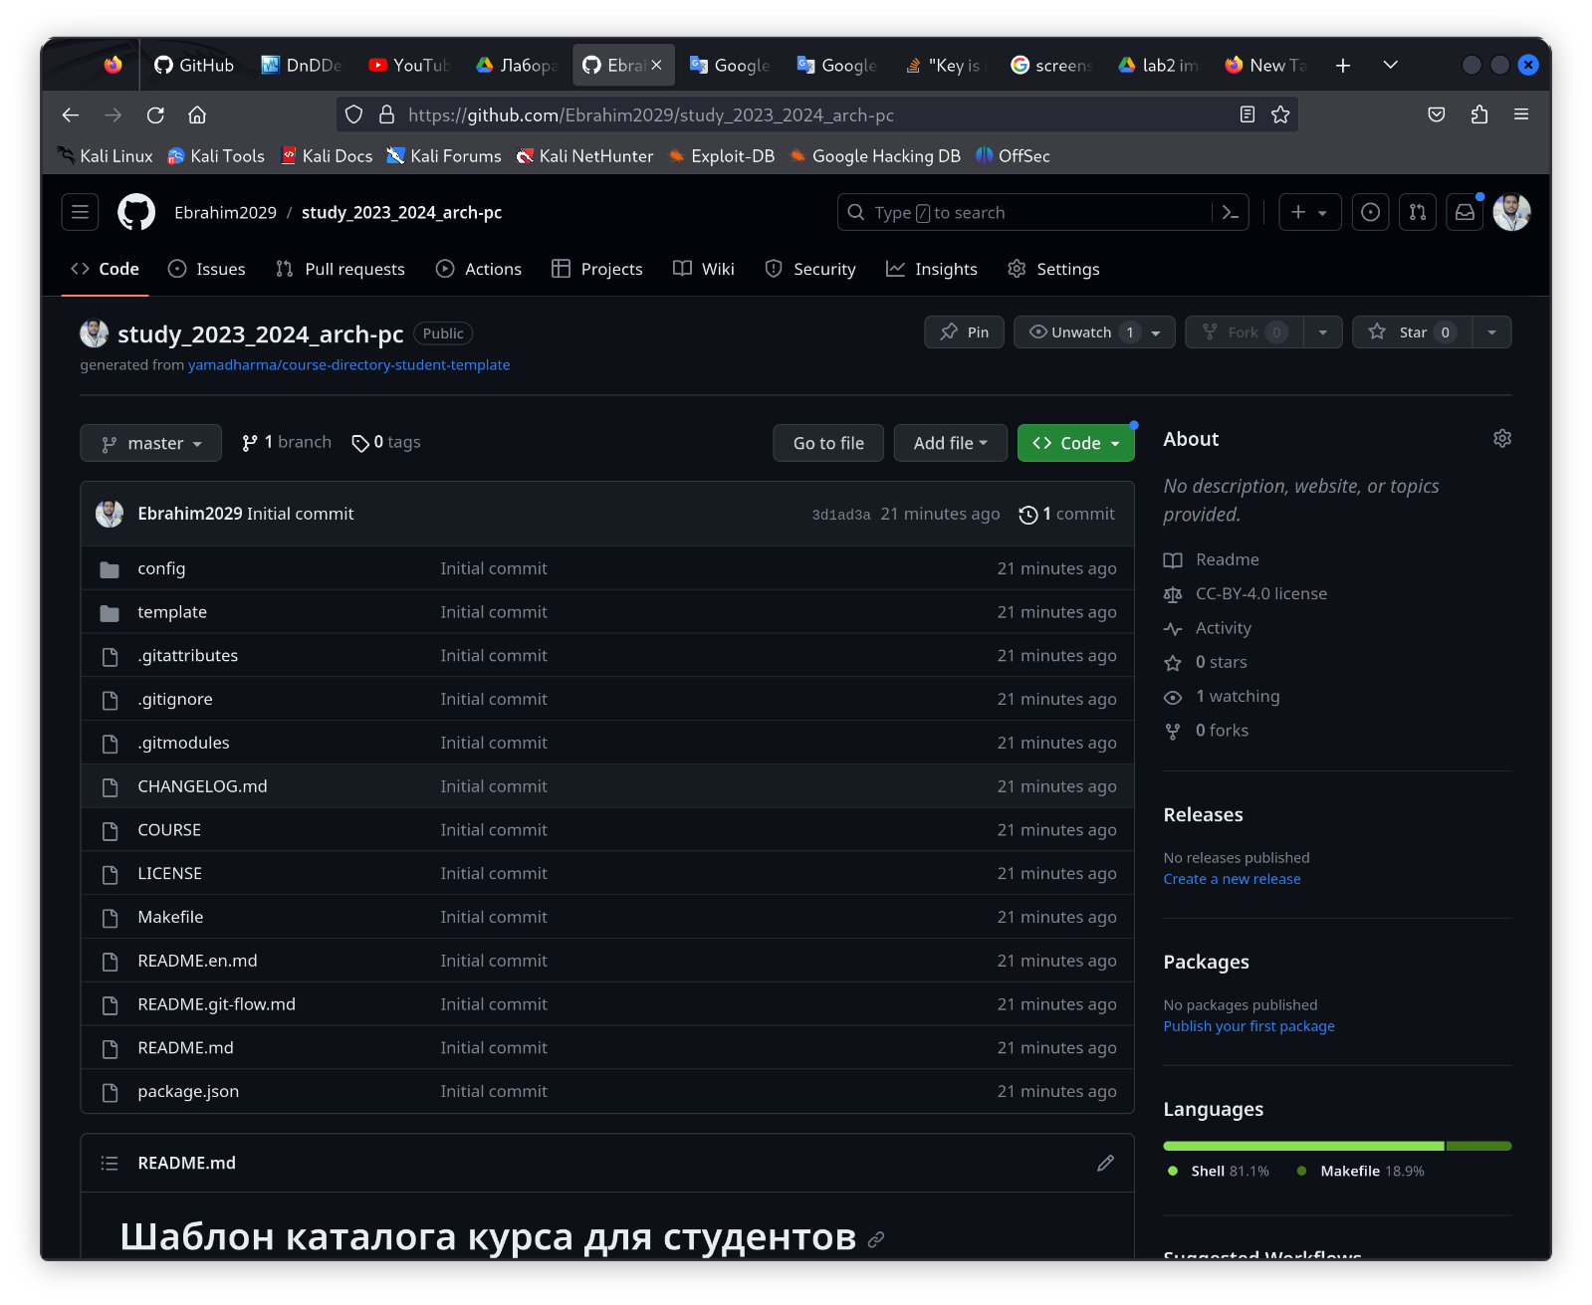

**Комментарий :** (скрин выше) на github создал репозиторий с именем   
study_2022 2023_ arh pc

* 1. 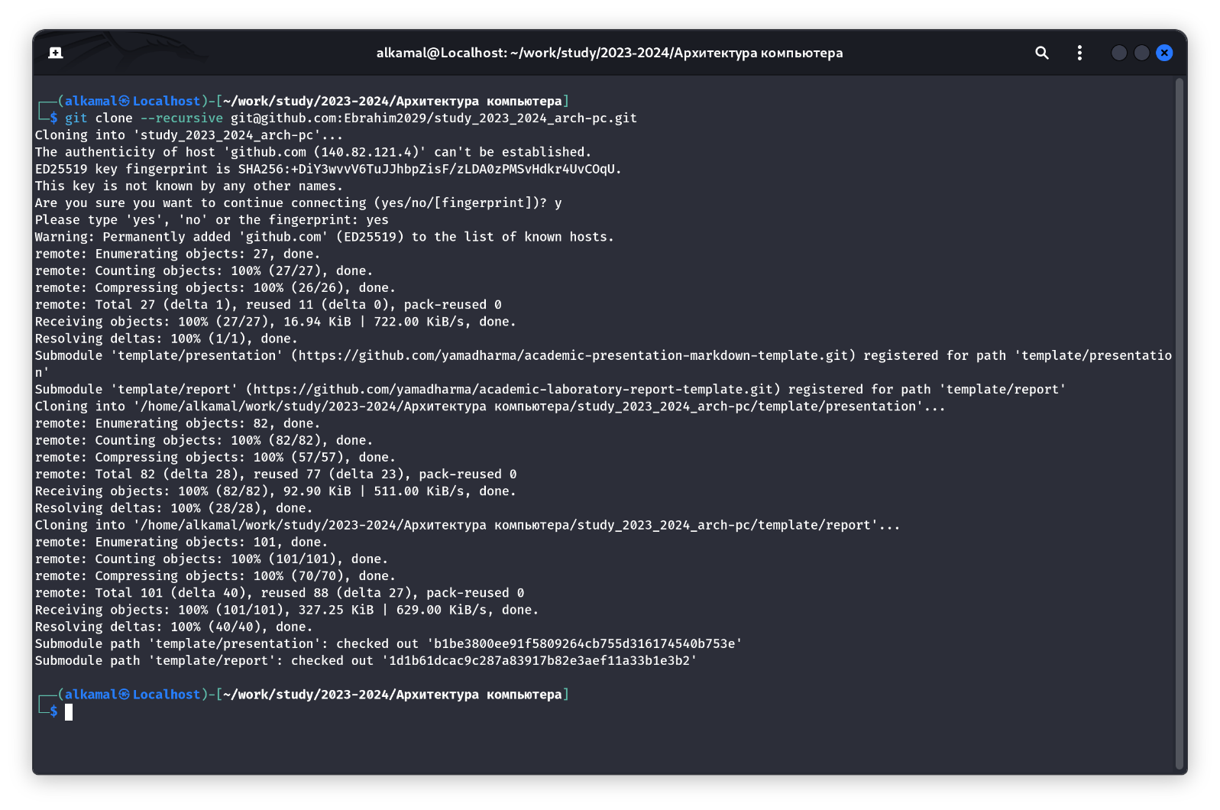**Клонируйте созданный репозиторий:**

**Комментарий:** (скрин выше) перешел в ранее созданный каталог и клонировал туда только что созданный репозиторий с помощью команды git clone recursive link””. Ссылку взял на github.

## **Настройка каталога курса.**

* 1. 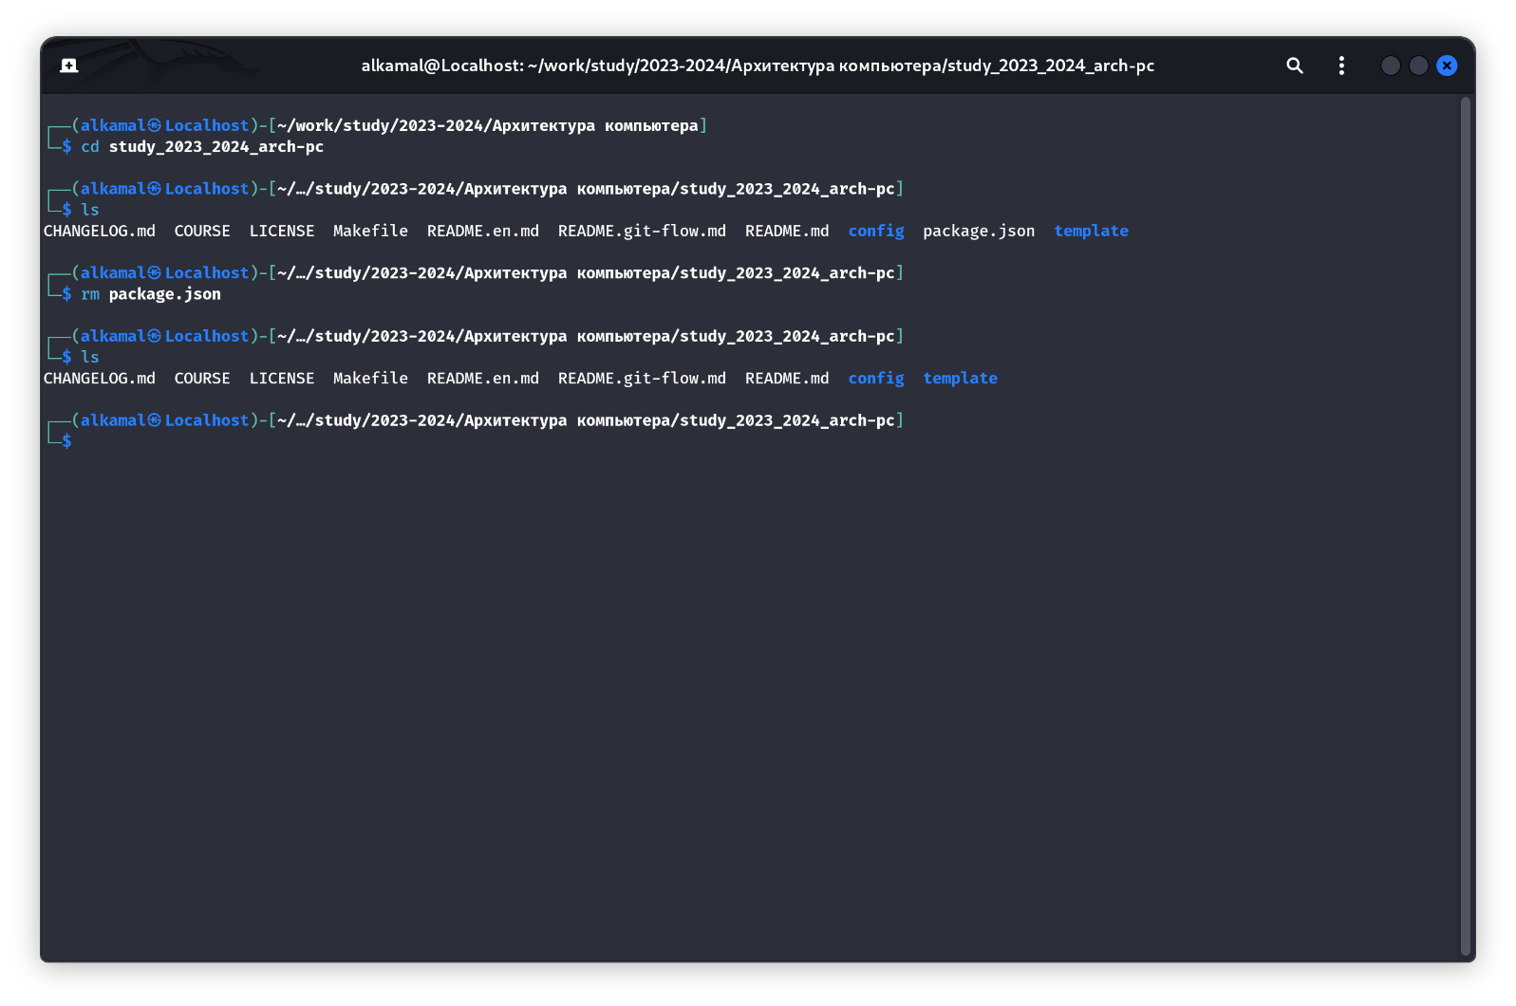Перейдите в каталог курса и Удалите лишние файлы:

**Комментарий:** просто удалил лишние файлы: rm package.json

* 1. Создайте необходимые каталоги:

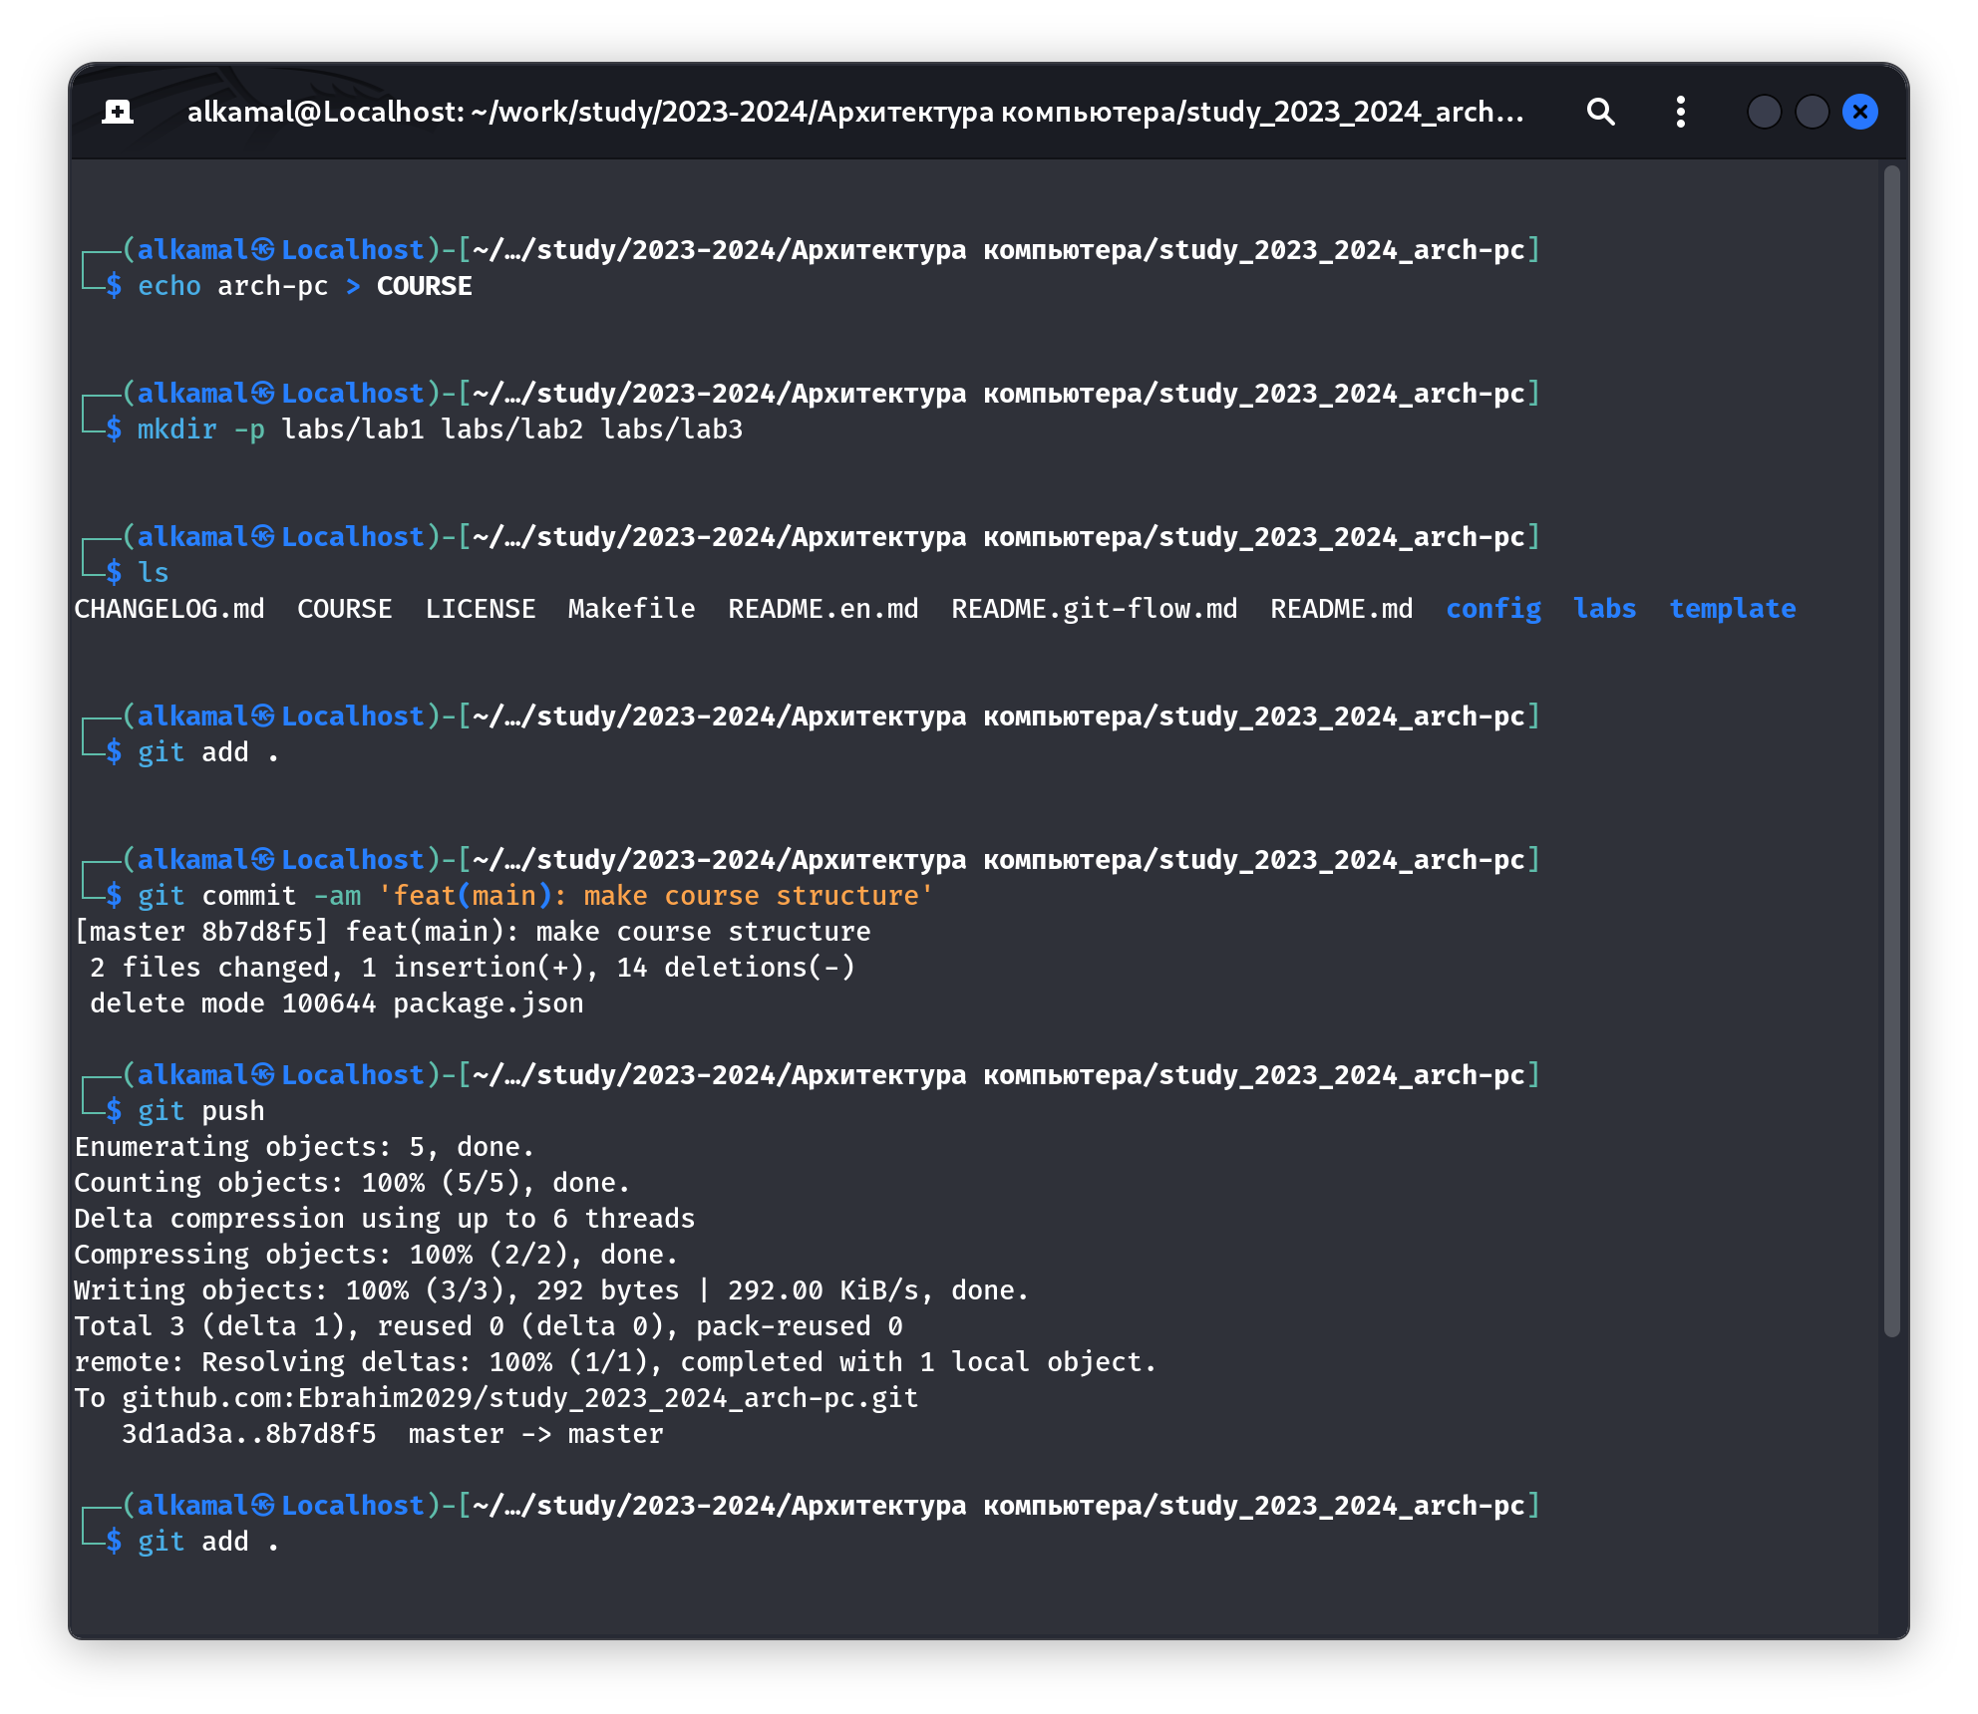

**Комментарий:** Ничего особенного, просто создал необходимые каталоги: echo arch-pc > COURSE, make, отправил файлы на сервер: git add ., git commit -am 'feat(main): make course structure', git push.

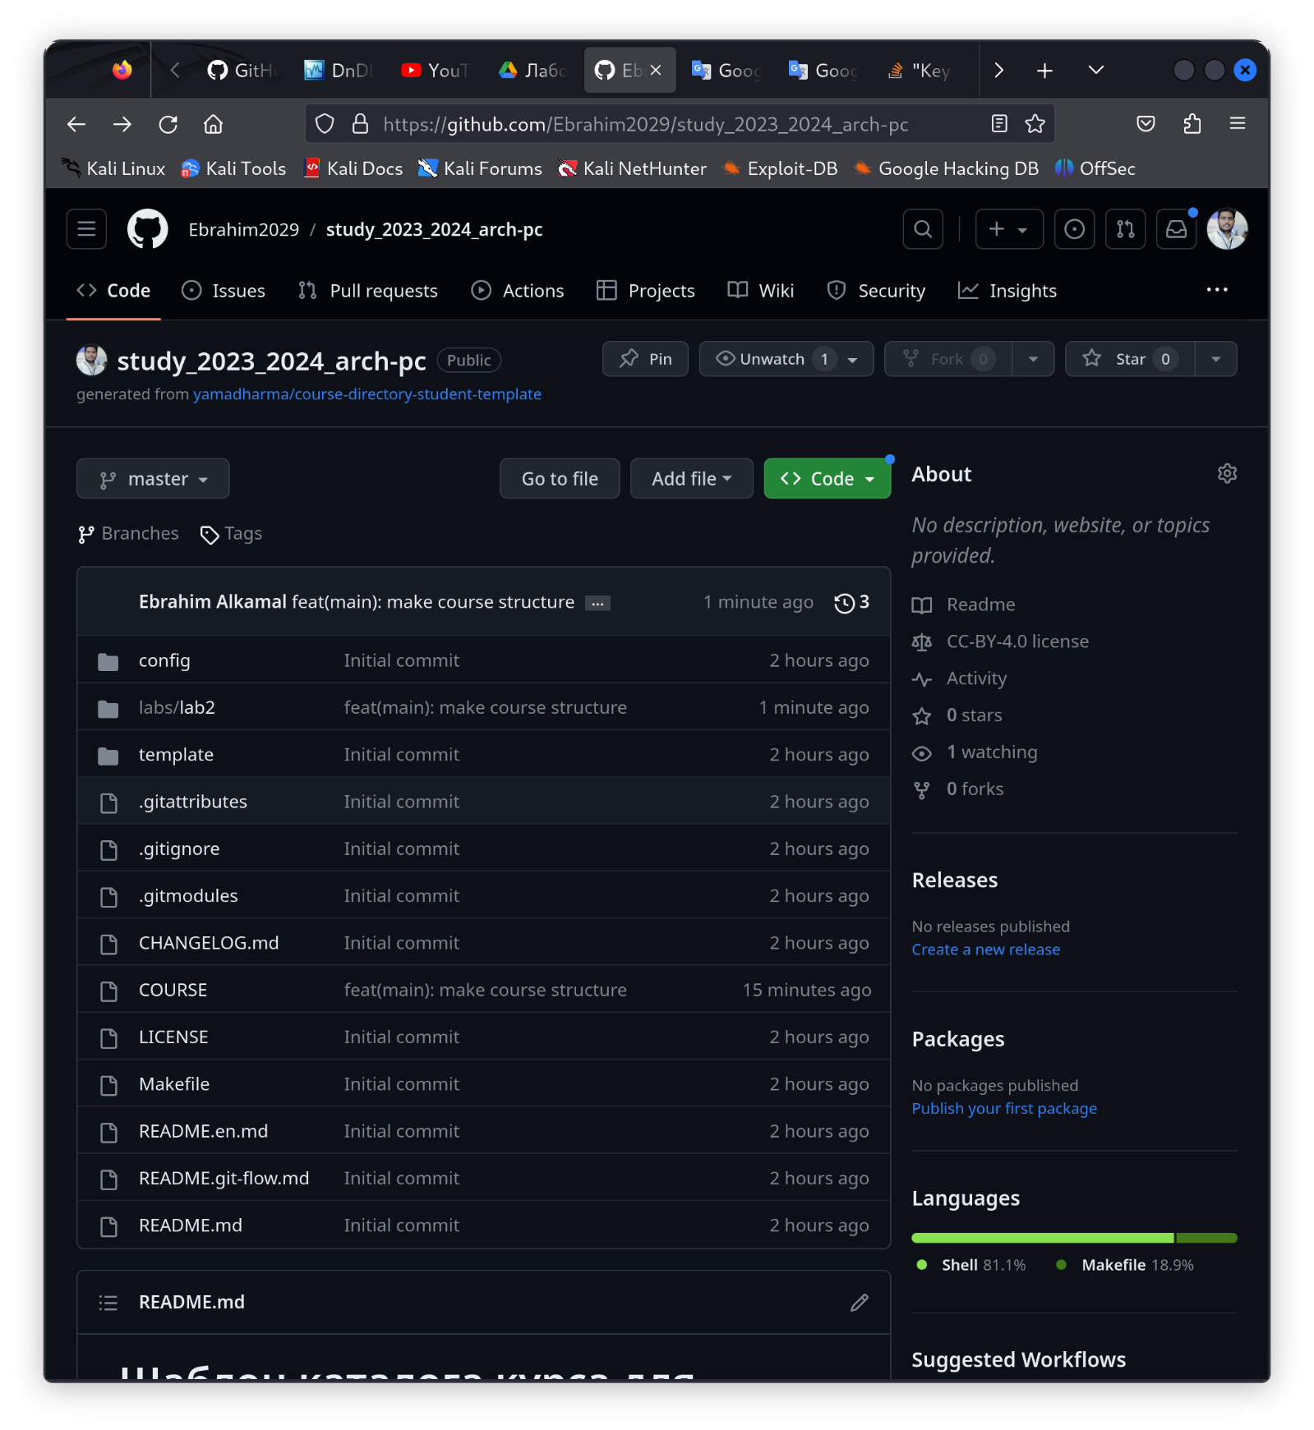

**Комментарий :** (скрин выше) Все корректно работает, появились необходимые папки на github, также контроль над выполнением процесса вел, просматривая каталоги самостоятельно через один скрин выше)

# **Вывод**

Данная лабораторная работа помогла мне разобраться в системе GitHub, создавать репозитории в данном приложении с помощью консоли Linux, управлять перемещением файлов в репозиторий, обавлять, сохранять и переносить нужны файлы на GitHub.